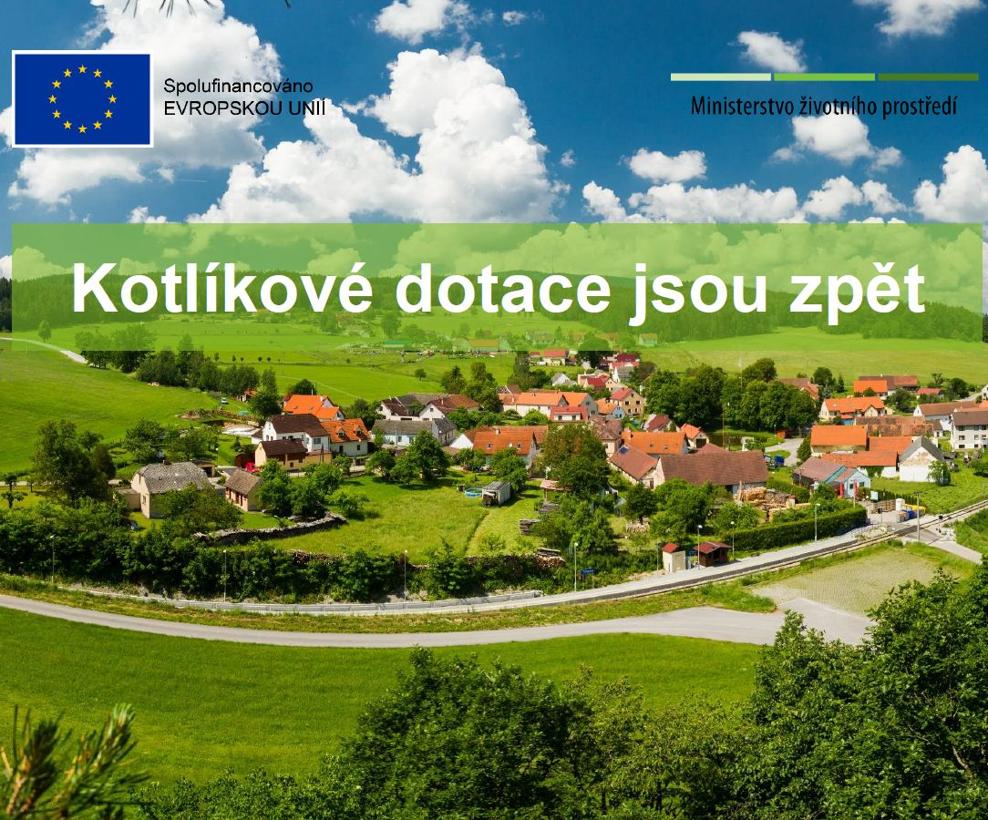

Odbor Regionálního rozvoje, grantů a dotací Krajského úřadu

Královéhradeckého kraje připravuje podklady k vyhlášení nové výzvy na kotlíkové dotace, která bude vyhlášena začátkem roku 2022. Tato výzva bude pro zájemce o kotlíkovou dotaci, kteří splní nové podmínky určené pro programové období 2021+.

Nově je plánována podpora žadatelům paušální částkou na jednotlivé typy zdrojů vytápění, které budou schopny pokrýt až 95 % nákladů na průměrný zdroj.
Zvolený způsob financování bude maximálně vstřícný vůči nízkopříjmovým žadatelům.
Podpora výměny starých kotlů bude opět zaměřena pro kotle na pevná paliva s ručním přikládáním
nesplňujících limity 3. nebo vyšší emisní třídy. Nové pořizované zdroje budou tepelná čerpadla, kotle
na biomasu s automatickým nebo manuálním přikládáním a plynové kondenzační kotle.
Vlastníci určených typů nemovitostí budou mít možnost požádat o dotaci na výměnu nevyhovujícího
zdroje vytápění pouze do konce srpna 2022. Od září 2022 by kotle nesplňující minimálně III. emisní
třídu neměly být vůbec používány, nebudou tedy již přijímány ani žádosti o dotaci na jejich výměnu!

Podrobnější informace mohou zájemci o dotaci získat na webových stránkách kraje v sekci Kotlíkové
dotace https://www.kr-kralovehradecky.cz/scripts/detail.php?pgid=189.
Video s informacemi je ke shlédnutí zde Kotlíkové dotace 2022+ - YouTube, nezávazný dotazník k vyplnění, včetně návodu k jeho vyplnění https://youtu.be/is99bBS6VoQ.
Veškeré, zatím dostupné informace lze získat také na infolince 722 960 675, v provozní dobu v 8-16
hod nebo na e-mailu: kotlikovedotace@kr-kralovehradecky.cz.

